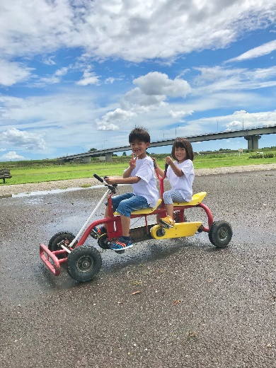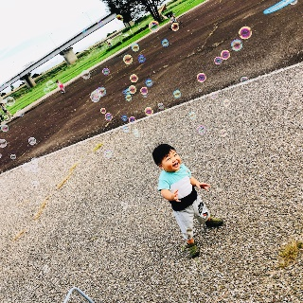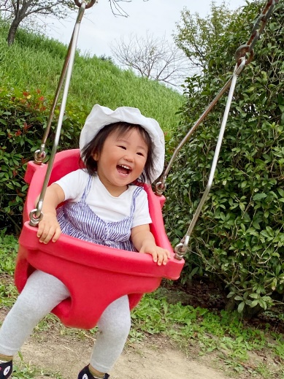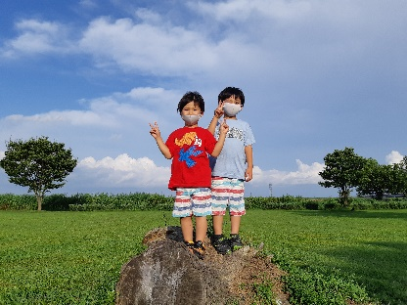

第1回フォトコンテスト優秀作品

**「公園デビュー」**

**「風を感じる子供たち」**



**第２回**

**“子どもと公園へ**

**出かけよう！“**

**フォトコンテスト２０２１**



【テーマ】　こんなに大きくなりました♬

わが子の成長

**「大好き！！お兄ちゃん」**

**「生まれて初めてのブランコ」**

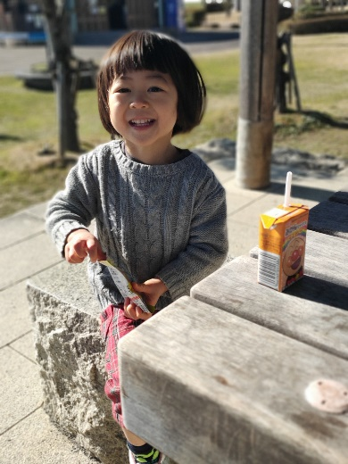

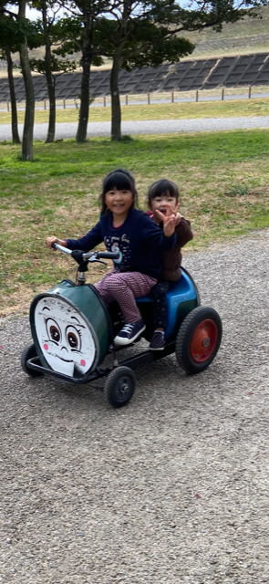

**「初めての平田公園」**

**「姉妹仲良く」**

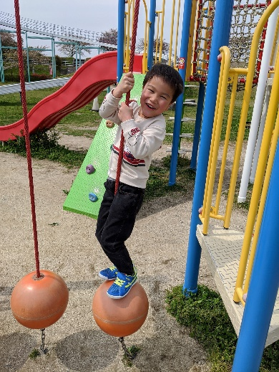

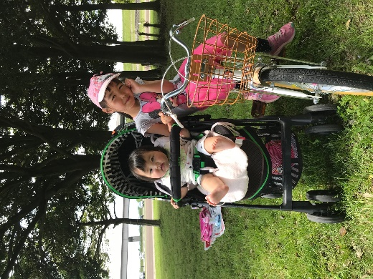

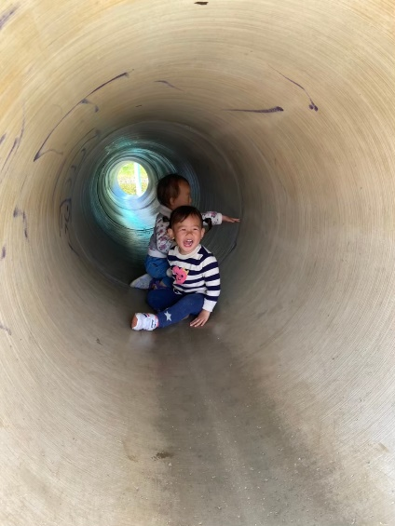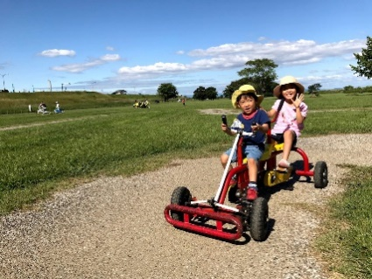

**「はじめてできた」**

**「見つかっちゃった！！」**

**「」**

**「なかよし二人乗り」**

**「木陰でおさんぽ」**

平田リバーサイドプラザ

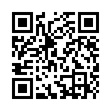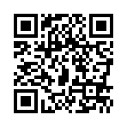

平田公園

**2021年10月2日（土）▶2022年2月27日（日）**

応募期間

**公園で楽しく遊んでいるわが子の「成長（こんなに大きくなりました♬）」をテーマにベストショットを大募集！我こそは！という親ばかの皆様の「わが子自慢！！」をお待ちしています(^^♪**

テーマ

**最優秀賞（ 1 作品） 　　J C B商品券 10,000 円**

**優秀賞（ 3 作品） 　　 海津市商品券 5,000 円**

**入賞（10作品）** 　　 **海津市商品券** **2,000 円**



表彰

対象公園

**【平田公園】・【平田リバーサイドプラザ】※各公園の情報はQRコードでご確認ください。**

**応募期間内に、写真データ・応募用紙をメールにて。詳しくは、裏面をご参照ください。**

応募方法

**平田公園　☎ 0584-66-4815**

**お問い合わせ**

■主催/平田パークイベント実行委員会■協力/株式会社技研サービス■所管/海津市住宅都市計画課

**“子どもと公園へ出かけよう！”フォトコンテスト**2021

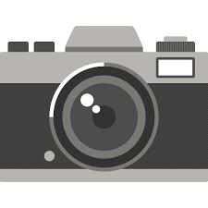

**募集要項**

【テーマ】**公園で楽しく遊ぶわが子の「成長(こんなに大きくなりました！)」をテーマに、ベストショットを募集します。**

【対象公園】**「平田公園」・「平田リバーサイドプラザ」**（株式会社技研サービスが現在、指定管理している公園です。）

【応募期間】**応募開始2021年10月2日（土）応募締切2022年2月27日(日)**

【応募資格】プロ・アマ問わず、どなたでもご応募いただけます。

【応募条件】①子どもが写っていること。※**ご家族限定とします。**

　　　　　　②撮影対象公園内での撮影限定で、公園風景や公園の遊具が一緒に写った写真であること。

　　　　　　③お1人様、1回の応募につき1作品の応募とします。但し、2作品以上の場合は、応募する日を分けること。

　　　　　　④データの画像容量は、1MB～3MBに限ります。

　　　　　　⑤スマートフォンで撮影した写真も可能です。

【撮影時期】2021年10月2日(土)～2022年2月27日(日)までに撮影した写真であること。

【応募方法】①**応募期間内に、写真データと応募用紙を下記メールアドレスまで送付願います。**

タイトル（件名）にフォトコンテストと記載してください。

　メール宛先：[hirata_park@yahoo.co.j](mailto:hirata_park@yahoo.co.j)p　　**★こちらから応募できます**

②応募用紙は、各公園の管理事務所で配布しているほか、各公園HPからもダウンロードできます。　　　　　　※記入した応募用紙を写真に撮ってご応募頂くことも可能です。

【審査方法】テーマの下、「子どもたちが公園へ遊びに行きたくなるような写真」を基準に、平田パークイベント実行委員会構成員により審査を行います。審査内容に対する問合せや異議申し立てには応じられません。

【結果発表】2022年3月中旬、入賞者にメール通知（及び電話連絡）致します。その他、公園HPにおいて発表致します。

　　　　　　入賞者には、平田公園まで来園して頂き、副賞の商品券を贈呈します。（詳細は入賞発表時にお伝え致します。）

【作品展示】入賞作品については、各公園内において2週間程度、展示します。

【注意事項】①主催者は被写体の知的財産権や肖像権侵害等の責任は負いません。第三者が写真に入る場合は、必ず、応募者の責任において第三者に対して応募に際しての利用承諾を得ることとします。第三者との紛争に発展した場合は、応募者の責任と費用負担においての解決をお願いします。

　　　　　　②応募作品は、応募者が著作権を有している、他のコンテストに応募していないものに限ります。

　　　　　　③合成や変形など画像加工は不可とします。（セピア・白黒も不可）。

　　　　　　④入賞者の氏名・タイトル・撮影公園・コメントは、入賞作品発表時に公園HP及び園内展示にて公表します。

　　　　　　⑤応募者の個人情報につきましては厳重に保管・管理し、第三者に提供・開示は一切いたしません。

　　　　　　⑥応募作品の使用権は主催者が保有し、ポスターやチラシ、HP等に無償で使用する場合があります。

|  |  |  |  |
| --- | --- | --- | --- |
| ① | タイトル |  | |
| ② | ふりがな |  | |
| 氏名 |  | |
| ③ | 住所 | 〒　　　－ | |
|  | |
| ④ | 連絡先 | メールアドレス |  |
| 電話（携帯） |  |
| ⑤ | 写真の説明 |  | |
| ⑥ | 撮影時期・公園 | 撮影時期：2021・2年　　月　撮影公園(どちらかに〇)：平田公園　or　平田リバーサイドプラザ | |

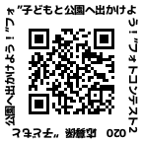

**第2回　“子どもと公園へ出かけよう！”フォトコンテスト２０２1　応募用紙**